**TRƯỜNG THPT CHUYÊN LAM SƠN: ĐỊA CHỈ ĐỎ VỀ GIÁO DỤC XỨ THANH.**

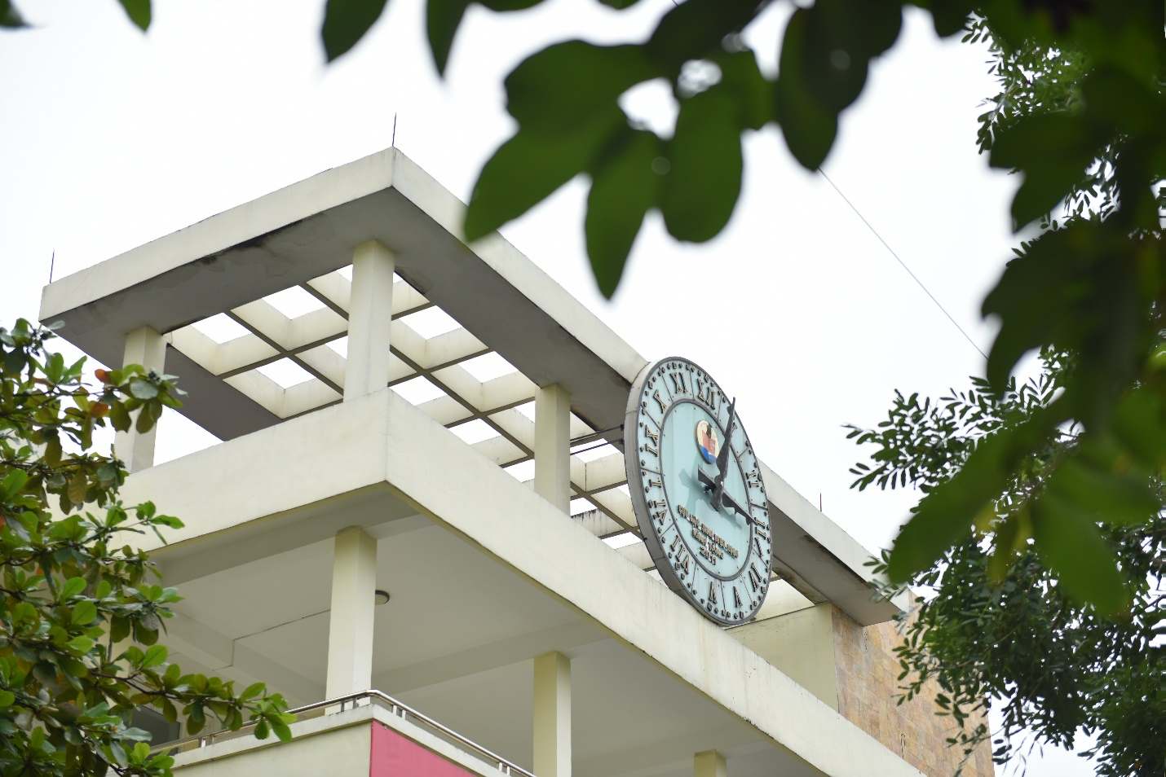

Trường THPT chuyên Lam Sơn ngày nay có tiền thân là trường Collège de Thanh Hóa, được thành lập từ năm 1931, đến năm 1950, trường vinh dự được mang tên cuộc khởi nghĩa Lam Sơn - một cuộc khởi nghĩa lừng danh trong lịch sử dân tộc Việt Nam. Từ một trường trung học đầu tiên và duy nhất tại xứ Thanh, quy mô chỉ có 1 lớp học, với 30 học sinh, giờ đây trường THPT chuyên Lam Sơn đã xứng đáng là đơn vị được phong tặng danh hiệu “Anh hùng Lao động” trong thời kỳ đổi mới và là “địa chỉ đỏ” về đào tạo nhân tài cho quê hương, đất nước.

Thực hiện sứ mệnh của trường chuyên trong công tác phát hiện và bồi dưỡng học sinh giỏi, nhiều năm liền, trường THPT chuyên Lam Sơn liên tục gặt hái được nhiều thành tích xuất sắc trong các kỳ thi cấp quốc gia, quốc tế. Chất lượng giáo dục mũi nhọn của nhà trường ngày càng được nâng cao với nhiều thành tích xuất sắc.

Nhiều thập kỷ qua, trường Chuyên Lam Sơn liên tục có học sinh giành giải cao trong các kỳ thi học sinh giỏi quốc gia và quốc tế. Tính đến hết năm học 2022-2023, THPT Chuyên Lam Sơn đã có 54 học sinh dự thi quốc tế, đạt 47 giải trong đó có 43 huy chương, 4 giải khuyến khích; có 24 học sinh dự thi quốc tế khu vực, đạt 18 giải  trong đó có 14 huy chương, 4 giải khuyến khích và 1 bằng khen; 03 dự án dự thi Khoa học kỹ thuật quốc tế, 01 giải Ba của Hiệp hội Tâm lí –Thần kinh Mỹ. Đồng thời, có tới 1865 học sinh đạt giải quốc gia, trong đó có 94 giải Nhất. 15 năm gần đây, THPT Chuyên Lam Sơn là một trong số ít trường chuyên của cả nước thường xuyên dẫn đầu về số lượng và chất lượng giải quốc gia, quốc tế hàng năm.

Trong năm học 2023 – 2024, sự nỗ lực cố gắng của cả thầy và trò đã đạt được những thành tích tự hào:

- Kỳ thi học sinh giỏi cấp tỉnh: 96 học sinh đoạt giải với 14 giải Nhất, 42 giải Nhì, 22 giải Ba, 16 giải Khuyến khích, xếp thứ nhất toàn tỉnh.

- Kỳ thi học sinh giỏi quốc gia: 83/89 học sinh đoạt giải với 09 giải Nhất, 22 giải Nhì, 23 giải Ba, 29 giải Khuyến khích, xếp thứ 1 toàn quốc về tỉ lệ số lượng học sinh đoạt giải.

- Có 10 học sinh được tham dự vòng 2 kỳ thi chọn học sinh thi Olympic quốc tế và quốc tế khu vực Châu Á Thái Bình Dương gồm môn Vật lý 5 học sinh, môn Sinh 3 học sinh, môn Hóa 1 học sinh và môn Tin học 01 học sinh.

Để đáp ứng yêu cầu ngày càng cao của giáo dục toàn diện, đặc biệt là giáo dục mũi nhọn, mỗi cán bộ giáo viên trong nhà trường đều tự hào về truyền thống ngôi trường hơn 90 năm tuổi và ý thức được trách nhiệm bản thân phải giữ gìn và phát huy truyền thống vẻ vang của nhà trường, thực hiện tốt phong trào thi đua “ Dạy tốt, học tốt”, luôn trau dồi rèn luyện bản thân, không ngừng nâng cao khả năng tự học. Chính vì vậy, chất lượng cán bộ giáo viên trong trường ngày càng được nâng cao.

Trong năm học 2022 – 2023, toàn trường có 22 đồng chí được đề nghị là Chiến sĩ thi đua cấp cơ sở, 113 đồng chí được công nhận là Lao động tiên tiến, 01 đồng chí được đề nghị là Chiến sĩ thi đua toàn quốc, 01 đồng chí được đề nghị là Chiến sĩ thi đua cấp tỉnh, 13 đồng chí được đề nghị tặng Giấy khen của Giám đốc Sở, 02 đồng chí được đề nghị tặng Bằng khen của Thủ tướng Chính phủ, 04 đồng chí được đề nghị tặng bằng khen của Bộ trưởng Bộ Giáo dục và Đào tạo, 02 đồng chí được đề nghị tặng Bằng khen của Chủ tịch UBND tỉnh; nhà trường đề nghị tặng Cờ thi đua của UBND tỉnh và Cờ thi đua của Thủ tướng Chính phủ.

Với phương châm “Lấy học sinh làm trung tâm - Chất lượng giáo dục làm nền tảng cho sự phát triển bền vững”, trên chặng đường hơn 90 năm xây dựng và phát triển, trường THPT chuyên Lam Sơn luôn cố gắng nâng cao chất lượng và quy mô đào tạo. Tự hào về truyền thống 90 năm vẻ vang và rạng rỡ, hành trình hướng đến 100 năm của ngôi trường danh tiếng bậc nhất xứ Thanh đang mở ra với những hi vọng mới, cơ hội mới. Chúng ta tin tưởng rằng, bằng việc lấy những giá trị truyền thống làm điểm tựa, lấy sức thanh xuân và sáng tạo của hiện tại làm sức mạnh, trường THPT chuyên Lam Sơn sẽ cất cánh vươn xa, lập nên những thành tựu mới, xứng đáng với niềm tin yêu, kì vọng của Đảng bộ và nhân dân các dân tộc tỉnh Thanh.